8 АНАЛОГТЫ-САНДЫҚ ТҮРЛЕНДІРГІШТЕР

8.1 Негізгі мағлұмат

Аналогты-сандық түрлендіргіш деп сандақ кодтарының эквивалентті мағынасына аналогты мағына уақытында үздіксіз өзгеретуін түрлендіретін автоматты құрылғы. х(t_{i}) санағының N_{ti} кодына сәйкестендіреді.Кез-келген уақыт моментіндегі уақыт мөлшері
N_{ti} = x(t_{i})/Δx ± δN_{ti}

δN_{ti} — бір қадымдағы түрлендіру, а Δx – кванттау қадамы.

АСТ ЭВМ-мен жұмыс және басқа сандық құрылғылармен істеуге аналогты құрылғылардан үздіксіз кіріс сигналдарын қабылдаушы және соған сәйкес сандық сигналдарды шығыста шығарушы құрылғы болып табылады.
АСТ САТ сияқты, сандық өлшеу приборлары,өндеу және ақпарат жариялау жүйесі мен құрылғылары,автоматты басқару жүйелері және компьютер ақпараты кіру және шығу құрылғылары негізі болып табылып,кең аумақта қолданылады.
АСТ негізгі параметрлері САт сияқты мағынаны иеленеді.Сол үшін АСТ кейбір характерлі ерекшеліктерін қарастырайық.

8.1 Параметрлі АЦП

Аналогты-сандық түрлендіру физикалық процесі кванттау және кодтаудан тұрады..
Аналогты мағына кванттау процесі кванттау қателігіне әкеліп соғады.
8.1, а, суретінде түрлендіру процесі көрсетілген8.1, б суретінде нормальды кіруге үш зарядты АСТ кванттау қателігі графигі.

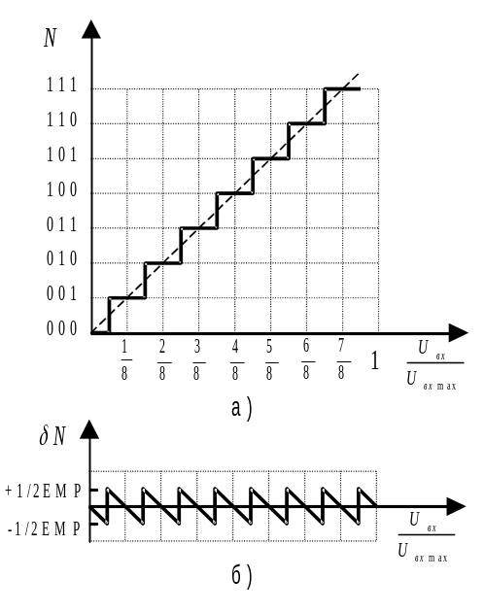

8.1 сурет - АСТ түрлендіру характеристикасы

Кванттау қателігінің құрылғылық қателігі жүйелік қателікке қарағанда үлкен не кішірек қателік. Кванттау қателік АСТ қателігі схема жеке элементтерінің толыққансыздығымен және дестабилизация факторлары әсерімен түсіндіріледі.Бұл қателік АСТ кванттаудың шынайы характеристикаларының идеалды характеристикаларынан өзгешелеуіне әкеліп соғады.Егер идеалды сынық сызық баспалдағының ортасын қоссақ,онда координаталар басынан шығатын көлбеулі түзу шығады.Шынайы АСТ-да түзу нөльден өтпейді.Жіберу коэфиценті қателігі анықтамалық параметрлермен аңықталады.Бұл бағана соңғы нүктесінде абсолютті түрлену қателігі деп аталады.
Сигнал түрлену диапазонындағы жіберу коэфиценті қателігі шығыстағы мағынаның шын мағынадан ауытқуын тудырады.Ал нөль ығысу қателігі абсолютті қателікікке түсінік береді.Нөльді стабилизациялау және толық ауытқу арқылы бұл қателіктер жойылады.
Шынайы АСТ-да кіріс сигнал өзгеру диапозонындағы түзуден орталандырылған кванттау характеристика ауытқуы орын алады. Сызықтық түрлендіруінің басқа қателік мөлшері диффиринциалды сызықсыздық болып табылады.Бұл жеке баспалдақ ені кванттау қадамынан айырмашылығын көрсетеді.Егер абсолютті шамадағы диффиринциалды сызықсыздық кванттау қадамынан көп болса,онда өлшеу кезінде кейбір кодтар тасталынып кетеді.
Осылайша,жұмыс статикалық дәлдік көзқарасы бойынша АСТ кетіруші характеристика,оның шынайы кванттау характеристикасы болып табылады.
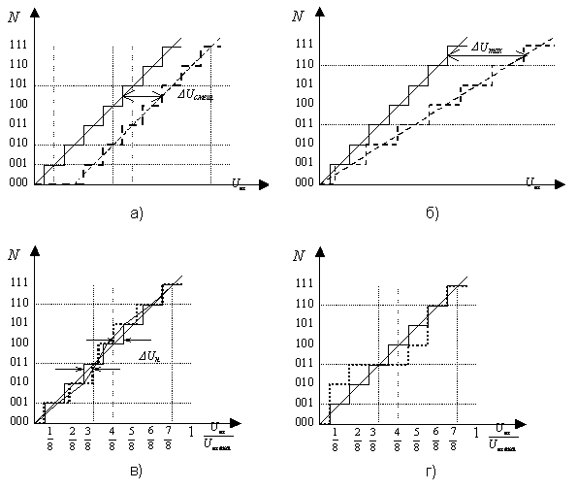

8.2 сурет - АСТ түрлендіру қателігі:а – ноль ығысу қателігі; б – жіберу коэфиценті қателігі; в – Сызықсыздық; г – кодтар тасталуы.

Қарастырылған статикалық қателіктер түрлендіргіштердің квазитұрақты және тұрақты жағдайдағы жұмысты сипаттайды.
АСТ динамикалық параметрлері.t_{пр} – ол уақыт.Берілген тандауға сәйкес дискретизация импульсі және түрлену басталысынан шығыстағы тұрақты код пайда болуына дейін.Бір түрлеріне бұл шама айнымалы,басқаларына тұрақты. Сақтауды тандау құрылғысыз жұмыс апертурлы уақыт болып есептеледі.Дискритизация жиілігін аңықтайды.

8.2 Кодоимпульстік АСТ

    - Бірлік жақындауы бар тізбекті АСТ

8.3 а суретінде қарапайым бірлік жақындауы бар тізбекті АСТ көрсетілген.Түрлендіру циклінің бастау импульсі,кейінен оны бастау импульсі деп атаймыз,Т триггер орнатып , Сч санауыштың импульс генераторы G шығысына қосады.Счетчик разрядтары АСТ разрядтарымен қосылғандықтан,U_{цап} шығысындағы кернеу баспалдақты заңмен өзгереді.Баспалдақ мағынасы EMP АСТ-ға сәйкес.Түрлендіру процесі U_{цап} мен U_{вх} теңескеде тоқтайды.Компаратор К RS-триггерді босатады, санауышқа санаулы импульс жіберуді тоқтатады және түрленіру тоқтаған кездегі моменттегі кіріс кернеудің сандық эквивалент беруші шығыстағы кодтарды тексереді.
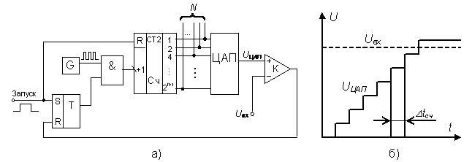

8.3 сурет - Бірлік жақындауы бар тізбекті АСТ (а) және жұмысының уақытша диаграммасы (б)

Қарастырылған АСТ түрлендіру статикалық қателігі САТ және компоратор негізгі сумарлы статикалық қателігімен аңықталады.
Түрлену уақытымен сипатталған АСТ тез істеу қабілеті разряд санымен n және f_{сч} саналмалы импульс жиілігімен аңықталады.АСТ түрлену уақыты айнымалы және кіріс кернеу деңгейімен аңықталады.Максималды кіріс кернеуіне сәйкес келетін,максималды түрлену:
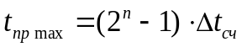
Δt_{сч} = 1/f_{сч} - санаулы импульс оралу периоды

Қарастырылған АЦТ-ді бақылайтын типтегі АЦТ-ге жеңіл аударуға болады. Ол үшін 3.6-а суретте суммирлейтін есепшотты реверсивтіге аудару керек және оларды басқару үшін компаратордың тура және инверсті шығыстарын қолдану керек (3.7-суретті қараңыз). Бұл жағдайда U_{вх} ≈ U_{цап} кезінде АЦТ шығыс коды дәл кіші разряд бірлігіне (КРБ) дейін орта күйді айнала аутқиды, ол әр дискретті бақылау жүйеде орын алады. Егер динамикалық тепе-теңдік күйде U_{вx}(t) өзгерсе, онда АЦТ шығыс тогы оны ЕМР-ға тең қателікпен бақылайды, бұл кезде Δt_{сч} санау импульстері периодында кіріс сигнал ΔU кванттеу қадамы мәнінен аспай өзгеру кезінде, яғни
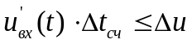

8.2.2 Тізбектей жақындау АЦТ

Екілік-өлшенген жақындауы бар тізбектей АЦТ құрылымдық сұлбасы 3.8-суретте берілген.
Түрленуді орындау әмірін алған кезде (іске қосу импульсы келгенде) ТЖР тізбектей жақындау регистрі оның артынан келе жатқан тактілі импульс фронты бойынша G генераторынан ЦАТ үлкен (n-1)–ретті разряды кірісіне логикалық «1» орнатады және қалған барлық разрядтар кірісіне логикалық «0» орнатады. Ары қарай К компаратор U_{вх} кіріс кернеуі мен ЦАТ шығысындағы U_{цап} кернеуін салыстырады. Егер түрленетін кернеу U_{вх}>U_{цап}, онда компаратор РПП-ға үлкен (n-1) разрядында логикалық «1» қалдыруға әмір береді. РПП үлкен разрядты мәні салыстыру нәтижесіне тәуелді келесі тактілі импулсь фронты бойынша бекітіледі. Біруақытта (сол тактілі импульс фронты бойынша) логикалық бірлік ЦАТ-ң келесі (n-2) үлкен разрядында пайда болады. Келесі тактілі импульс фронты бойынша компаратормен U_{вх} және U_{цап} кернеулерін салыстыру нәтижесіне байланысты (n-2) разряд мәні бекітіледі, ал логикалық «1» ЦАТ-ң кіріс (n-3) разрядында пайда болады. Содан соң АЦТ блоктарының жоғарыда айтылған жұмыс алгоритмі қайталанады және ары қарай 0-ші разрядқа дейін. Салыстыру n такттерінен соң (G генераторы n тактілі импульстарының импульсті іске қосуды бастау моментінен өту бойынша) ЦАТ шығысында кіріс аналогты сигналдың цифрлі эквиваленті болып табылатын n-разрядты екілік коды алынады.
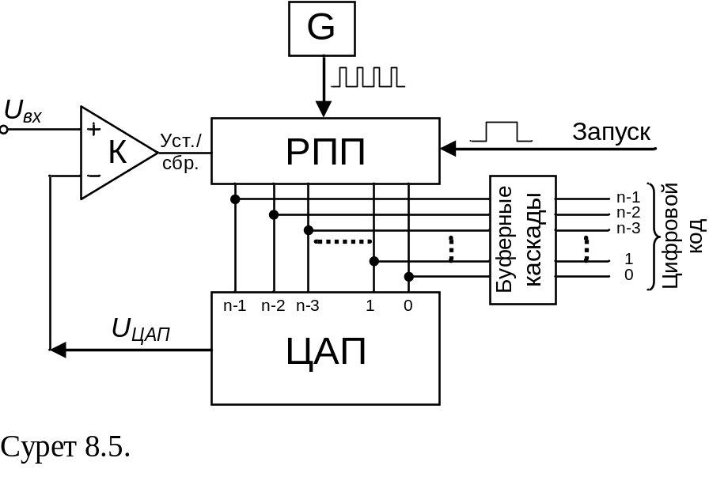
8.3 сурет - Уақыт импульсті АЦТ

Барлық АЦТ кемшілігі болып (кіріс сигналының интеграторы болып табылатын ПНЧ негізіндегі АЦТ-тен басқасы) олардың кедергіге қарсы тұруының төменділігі, ол 8…10 разрядтарда олардың рұқсат етілген қабілетін шектейді. Бұл кемшіліктен бекітілген уақыт интервалында кіріс сигналын интеграциялау операциясын түрлендіру үрдісінде қолданылатын интеграциялау типтес АЦТ бос.

8.3.1 Біртактілі интеграциялау

10-а суретте в кіріс сигналының (кернеудің) аралық түрлену АЦТ сұлбасы келтірілген, оған қарама-қарсы t_{и} уақыт интервалы, ол содан соң f_{сч} эталонды жиіліктің санау импульстарымен толады. Т_{x} өлшеу интервалына түскен импульстер саны есепшотпен бекітіледі және түрленген сигналдың цифрлі эквиваленті ретінде беріледі (3.10-б сурет). Бұл кезде код пен кіріс сигнал арасындағы қатынас келесі түрге ие:

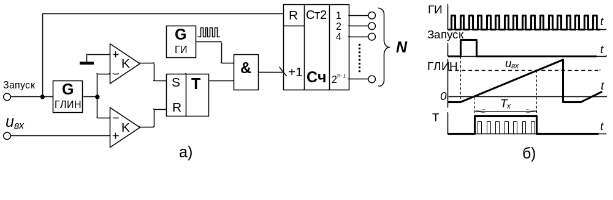

8.4 сурет - α - сызықты өзгеретін (ГЛИН) (α = du_{глин}/dt) кернеу генератордың өзгеретін кернеу жылдамдығы.

Қарастырылған типтегі АЦТ 40 және 50-ші жылдары кең қолданылған, бірақ, қазіргі кезде кейде пайдаланылады, себебі, тез әрекеттілігі бойынша олар басқалардан гөрі нашарлау.

8.3.2 АЦТ екітактілі интеграциялауы.

Мұндай түрлендіргіштің ең кең тараған нұсқасы болып АЦТ екітактілі түрлендіргіш саналады (3.27-а сурет). Оның жұмыс істеу толық циклі екі тактіден тұрады. Біріншісінде іске қосылу импулсі Т1 триггеріне әсер етіп, Кл1 кілтін ашады, одан соң түрленген u_{вх} сигнал интегратор кірісіне беріледі. К компаратордың бір кірісіне интегратордың U_{инт} шығыстық кернеуі беріледі, ал келесіне – көлдік кернеу. Себебі t₁ бастапқы момент уақытында (3.27, б сурет) интегратор кернеуі нөлге тең, компаратор іске қосылады және Т3 триггерді «1» күйіне лақтырады, соның салдарынан И элементі ашылады және G генератор импульстері Сч есепшотқа келе бастайды. u_{вх} кернеуін интегрирлеу бекітілген уақыт интервалында жүзеге асады
[t₁, t₂] уақыт интервалында шығыстық кернеу мына заң бойынша өзгереді
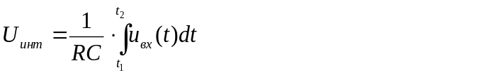

Т интервал аяғы есепшотпен бекітіледі, ол t₂ уақыт моментінде T1 және Т2 триггерлерге келіп түсетін қайта толу импульсын шығарады. Бұл кезде Кл1 кілті жабылады, Кл2 кілті ашылады және түрлендіргіштің екінші жұмыс тактісі басталады. Интегратор кірісіне енді u_{вх} қатынасы бойынша кері полярлыққа ие U_{оп} тіректі кернеу келеді. t₂ уақытынан бастап есепшот G импульстер генераторынан импульстармен қайтадан толады, ал интегратор шығысындағы кернеу мына заң бойынша кемиді (3.27 б сурет)
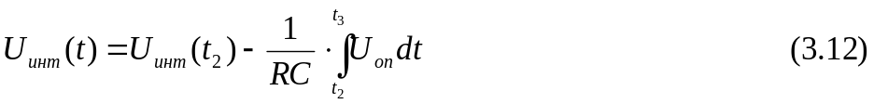
Мұнда t₃ уақытта U_{инт} нөлге теңболады. Компаратор бастапқы күйге оралады және инверсті шығыс бойынша Т2 және T3 триггерлерді нөлдік күйге қайта лақтырады. Бұл кезде U_{oп} кернеуі интегратор кірісінен өшеді, ал Т3 шығысынан келген сигнал G генератор импульстерін есепшотқа беруді тоқтатады.Нәтижесінде есепшотта сандық код бекітіледі
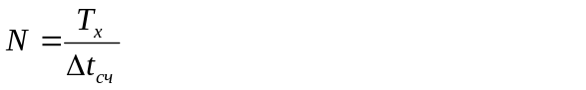
мұнда T_{x}=t₃ – t₂.

